Albrecht Dürer
Cavalieri, Santi, Mito
Albrecht Dürer e Leonardo da Vinci a confronto ad Anghiari
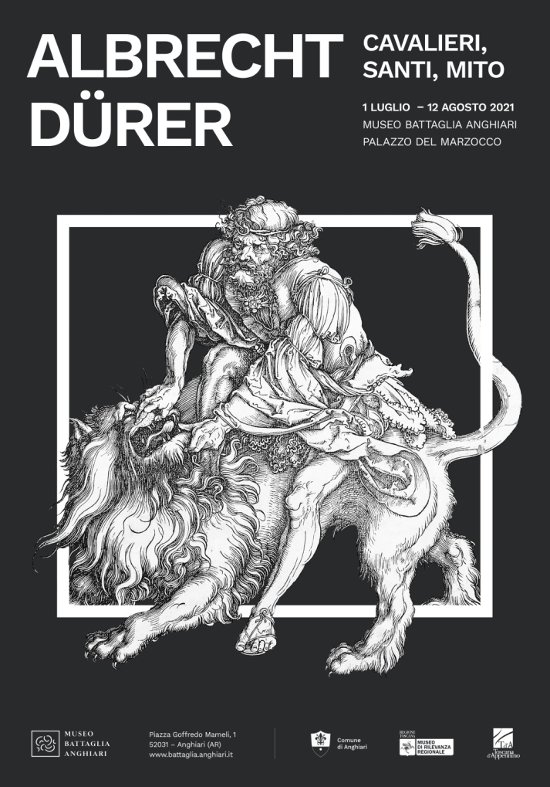

In mostra alcune delle più celebri opere rinascimentali di grafica. Cavalieri, santi, miti in una selezione di preziose incisioni fra bulini e xilografie, provenienti da un’importante collezione milanese recentemente donata al Museo della Battaglia e di Anghiari. È l’occasione per evidenziare l’influenza degli studi leonardeschi nell’opera düreriana, con mirabili confronti fra soggetti come “il grande cavallo” del maestro tedesco e la celebre zuffa di cavalieri nota come Battaglia di Anghiari, testimoniata nell’occasione dallo straordinario bulino seicentesco di Edelinck, altro grande virtuoso dell’arte incisa.
Un significativo percorso sulla grafica cinquecentesca del Dürer che ha influenzato l’arte della penisola fino a tutto il Seicento, con le sue accurate descrizioni di paesaggi e animali. Moltissime sono le citazioni delle opere düreriane, ad esempio in Dosso Dossi, Correggio, il Parmigianino, ma l’opera del maestro tedesco abbonda di riferimenti ai maggiori artisti del Rinascimento italiani, fra i quali Mantegna, inclusi i maestri delle proporzioni e della prospettiva.
Sono in mostra venti opere di grafica, selezionate fra le più rilevanti, al fine di realizzare un percorso sul pensiero e la rappresentazione dell’homo d’arme fra Quattrocento e Cinquecento, con i loro Santi, la letteratura, le figure bibliche ispiratrici.
Una selezione di opere che dialoga con il centro storico di Anghiari e con la sua peculiare caratteristica urbana, sviluppatasi tutta negli anni in cui Dürer maturava la sua esperienza di incisore di fama europea e diffondeva la sua arte nelle più importanti collezioni del tempo.

1 luglio-12 agosto 2021
Tutti i giorni: 9.30 - 13.00 / 14.30 -18.30

Museo della Battaglia e di Anghiari
Piazza Mameli, 1
52031 – Anghiari AR
Tel. 0575 787023
museobattaglia@anghiari.it
www.battaglia.anghiari.it

